Информационная справка с фотографиями о проведенных акциях

Дата
26 сентября | Акция «Поделись теплотой своей души»  Ученик 6 класса помогали ребенку с ограниченными возможностями | 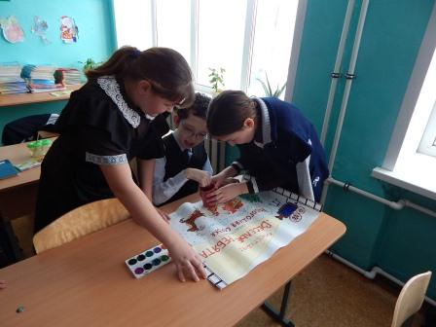  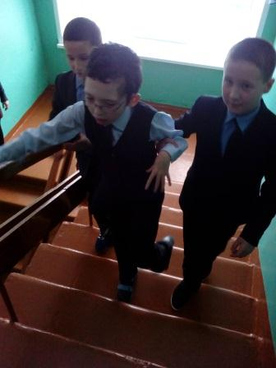
27 сентября | Поход учеников в сельскую библиотеку | 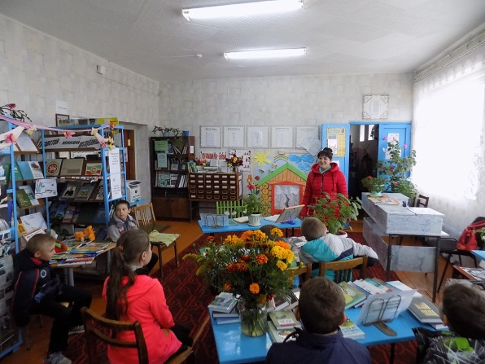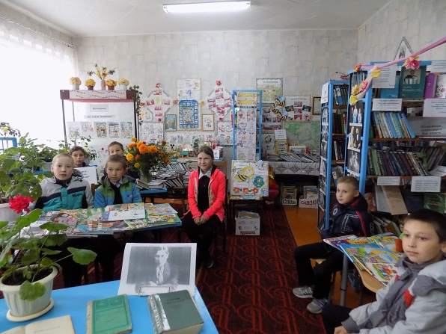
28 сентября | Каждый день с утра ученики МБОУ Иж-Бобьинской СОШ делают зарядку | 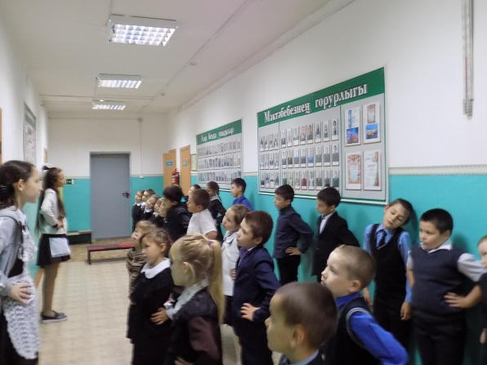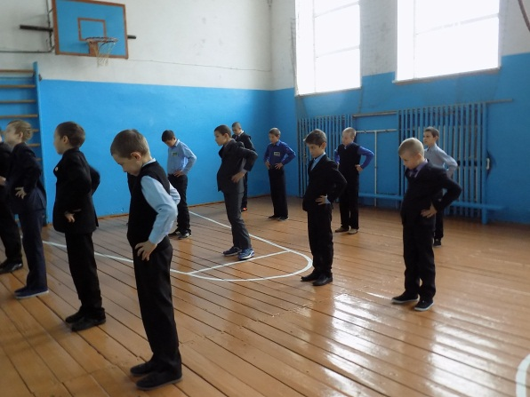
29 сентября | В Иж-Бобьинском СДК прошел благотворительный концерт. Собранные средства на этом концерте пойдут на восстановление Мечети. Собрано 30202 рублей
30  сентября | 30 сентября учащиеся 9 класса провели урок экологии для учащихся 3 и 4 классов. Была применена презентация слайдов по теме, проведена викторина, учащиеся создавали плакаты тему «Защита природы». Старшеклассники подготовили интересные факты про экологию. Проведена рефлексия, выслушаны мнения учащихся об уроке, о том, что нового узнали на уроке. | 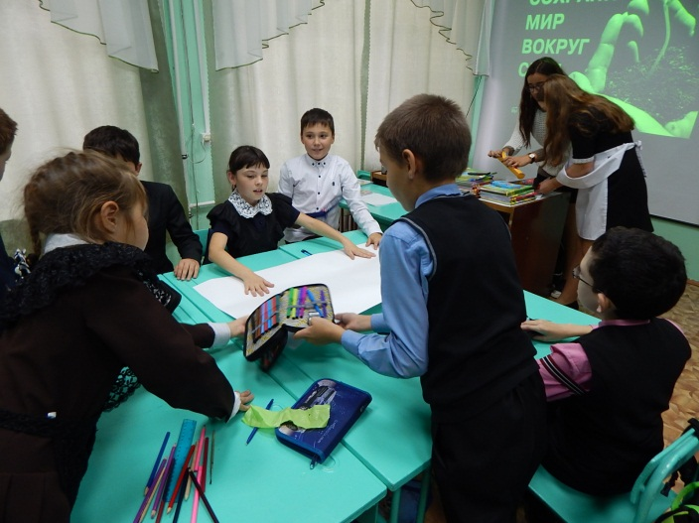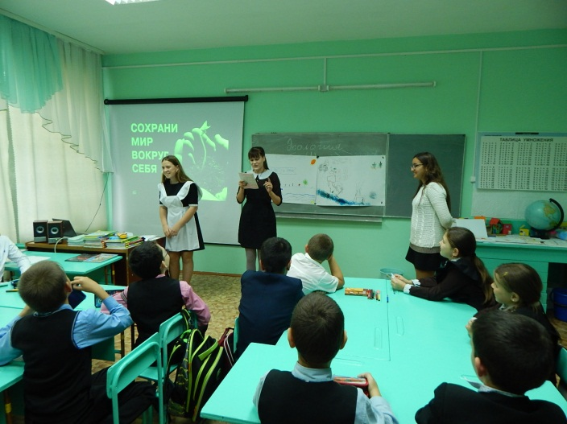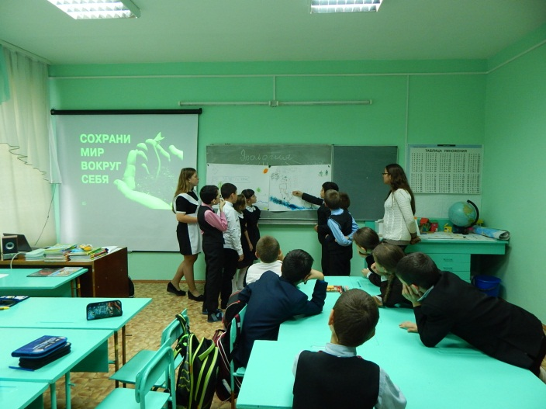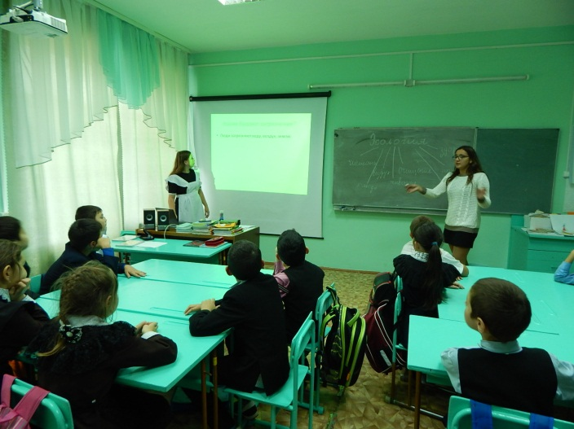
1  октября | Трудовой десант. Ученики 5-6 класса помогли в уборке огорода своим родителям, бабушкам и дедушкам.  Так же ученик 9-11 классов посетили Агрызский ЗАГС | 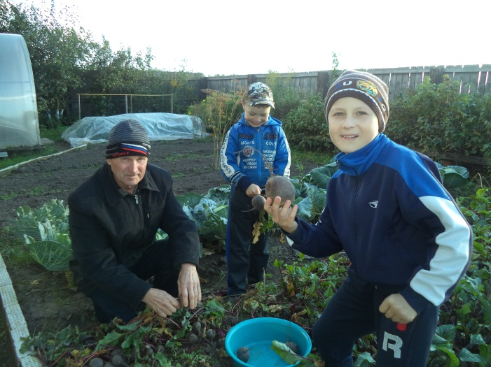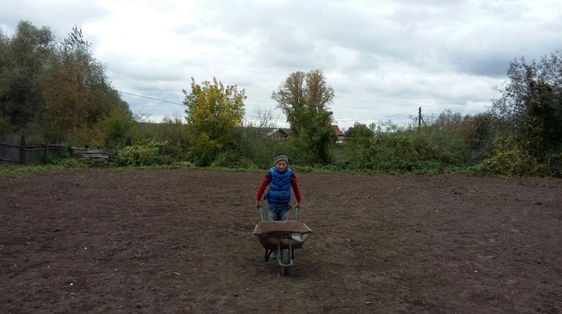  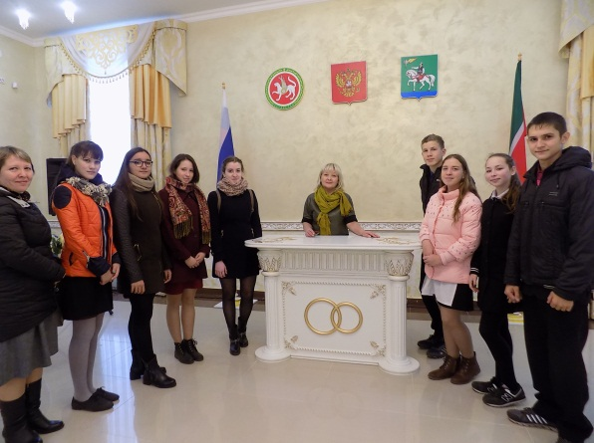
2  октября | Акция «Ветеран живет рядом» | 



